# abdomem agudo

## TIPOS DE ABDOMEM AGUDOS

### 1. Inflamatório

### 2. Perfurante

## ANAMNESE do paciente

Como toda boa anamnese, a investigação para abdomem agudo consistem em uma boa anamnese, a começar da identificação do paciente, e investigação de sinais e sintomas. Sintomas como, parada de alimentação, de fezes e flatos, podem ser indicativos de problemas no TGI. Além de sintomas inespecíficos, há também sintomas mais **específicos.**

### Sintomas especificos

* ICTERICIA
* HEMORRAGIA DIGESTIVA
* HEMATÚRIA

Como a bexiga fica dentro do abdome, faz-se necessário pedir um EAS, para analisar a integridade da mesma.

## tipos de dor abdominal

O intestino primitivo é dividido em **superior, médio e inferior.** E as dores respectivamente são em epigástrio, mesogástrio e hipogástrio

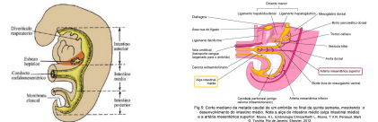

### Dor visceral

É uma dor que é transmitida pelas fibras aferentes do SNA, fibras essas que são localizadas na parede de vísceras ocas e capsula de órgãos.

Dor à tensão da parede da víscera:

* Distensão
* Inflamação
* Isquemia
* Contração exarcebada

As características desse tipo de dor são:

* Profunda
* Mal localizada
* Inicio Gradual
* Longa duração

### DOR PARIETAL/VISCEROPARIETAL OU SOMÁTICA

Dor causada devido ação de receptores de nervos somáticos no peritônio parietal e raiz do meso.

* Distribuição cutânea unilateral
* Inervação peritônio: T6-L1
* Edema
* Congestão vascular

**Essa dor é uma dor aguda, com início conhecido, localizado, constante, em pontada, rigidez muscular e pode ter uma paralisia intestinal.**

Quando a dor é localizado, provavelmente é de origem inflamatória. Quando difusa, há o “Abdome em tabua”. A contratura é muscular é causada pelo reflexo espinhal.

A dor pode ser referida e posteriormente deslocada.

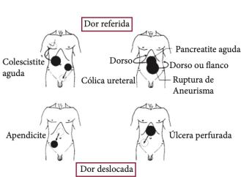

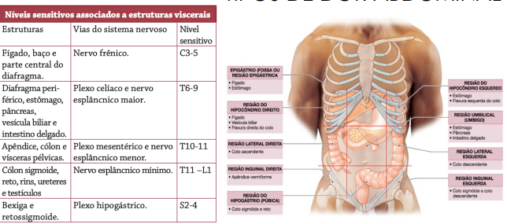

## IRRADIAÇÃO DA DOR

**Cólica Biliar** – irradia do hipocôndrio direito para ponta da escápula direita

**Cólica Renal –** Irradia do dorso para o testículo / grandes lábios ipsilateral

**Dor pleural –** Piora a inspiração profunda e melhora na pausa respiratória

## DIAGNÓSTICO DIFERENCIAL DE DOR ABDOMINAL

### Dor abdominal difusa

* Peritonite
* Pancreatite aguda
* Crise falcêmica
* Apendicite inicial
* Trombose mesentérica
* Gastroenterite
* Dissecção/ruptura de aneurisma aórtico
* Obstrução intestinal
* DM descompensado

## clínica

### Obstrução Alta

Em casos de obstrução alta, além de sintomas inespecíficos como **náusea e vomito,** também podem ocorrer:

* Hipovolemia
* Desidratação
* Perda de hidrogênio, cloro, na e bicarbonato

A perda de eletrólitos pode desencadear uma alcalose metabólica hipoclorêmica/hipocalêmica.

### Obstrução baixa

Assim como na obstrução alta, na baixa também há presença de **náuseas e vômitos,** porém costuma ser ***manifestações mais tardias***. Além de:

* Fecaloides
* Hipovolemia
* Acidose metabólica

#### Parada de eliminação de gases e fezes

Pode ser classificada como **total ou parcial**. Na parada de eliminação de gases e fezes total, na inspeção é percebido uma **distensão do abdômen,** e uma percussão hiper timpânica, devido a presença de ar na cavidade abdominal.

Já na **parada parcial**, pode ocorrer uma diarreia paradoxal, além de:

* Hernia de Richter (hernia + pinçamento lateral da alça intestinal).
* Aderências Pós Operatórias.
* Bridas (mais comum tipo de obstrução intestinal em adultos)
* Neoplasias (mais comum obstrução intestinal em idosos)

## EXAME FÍSICO

O exame físico do abdome, deve ser iniciado com uma inspeção e seguido de uma ausculta. A palpação e percussão de deixa para o final pois pode provocar alterações na motilidade gástrica além de atenuar a dor em casos de irritação peritoneal. A contratura do paciente da parede abdominal ao realizar o toque, é um forte indicativo de irritação peritoneal.

1. Sexo Feminino
   1. Ginecopatias (menstrual, prenhez ectópica, endometriose)
2. Procto
3. Sinais de gravidade
   1. Palides
   2. Taquicardia
   3. Taquipneia
   4. Sudorese
   5. Febre

A sequência da realização do exame físico deve ser:

1. Inspeção
2. Ausculta
3. Percussão
4. Palpação

São sinais de **gravidade,** sinais de choque séptico como hipovolemia.

### hernias

Os tipos de hernias que acometem a região inguinal e crural são:

* Hernia encarcerada, que não é redutível a manipulação
* Hernia estrangulada, que é encarcerada e tem comprometimento vascular

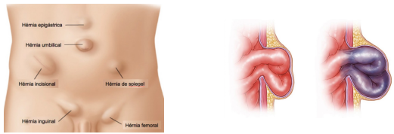

### SINAIS RELEVANTES

* Sinal de Murphy: colecistite aguda.
* Sinal de Blumberg + McBurney: apendicite aguda
* Sinal de Rovsing: apendicite
* Sinal de Ileopsoas: apendicite retrocecal
* Sinal do Obturador: apendicite aguda pélvica
* Sinal de Lennander: abd agudo inflamatório/isquemia mesentérica
* Sinal de Jobert: pneumoperitônio
* Sinal de Giordano: ITU
* Sinal de Kehr: ulcera péptica perfurada, rotura esplênica, colecistite aguda supurada, abcesso hepático com peritonite
* Sinal de Cullen/Gray Turner: pancreatite aguda necrotizante

São os mais importantes saber:

* **Sinal de Grey Turner -> pancreatite aguda.**
* **SINAL DE CULLEN -> MANCHA EQUIMOTICA**
* **SINAL DE JOBERT -> INDICATIVO DE PNEUMOPERITONEO.**

## EXAMES LABORATORIAS

### LEUCOGRAMA

* Leucocitoce acentudada
  + Valores acima de 15 mil, mais neutrofilia e desvio a esquerda
  + Infecção aguda
* Leucocitose moderada
  + Valores de 10 a 15 mil
  + Inflamatório
  + É mais comum no pós operatório
* Leucopenia
  + Valores abaixo de 8 mil
  + Mais comum em idosos, adenite mesentérica, idosos, etc.
* Outros exames a serem pededidos
  + Ur
  + Cr
  + Eletrólitos
  + Gasometria
  + Amilase
  + Bilirrubinas
  + FA
  + GGT
  + EAS

## EXAMES DE IMAGEM

* Radiografia
  + Abdome
  + Tórax

#### ILIO ADINÂMICO

Achados como Íleo adinâmico podem ser visualizados como:

* + dilatação difusa e irregular do intestino
  + ar no reto

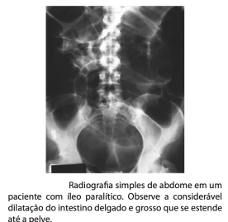

#### PANCREATITE

Em pacientes com **pancreatite,** pode ser observado a presença de **alças sentinelas**, que são alças proximais que estão inflamadas e dilatadas, devido a ação de enzimas digestivas.

#### VOLVO SIGMOIDE

No **volvo sigmoide** pode ser encontrado sinais como:

* Sinal de grão de café
* Sinal da alça ômega
* Sinal do bico de pássaro

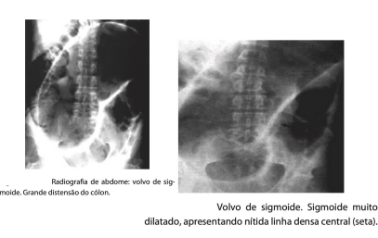

#### OBSTRUÇÃO INTESTINAL

Na presença de **obstrução intestinal** há um aumento do nível dos ruídos hidroaéreos, e na radiografia, pode está presente o sinal de **pilha de moedas.**

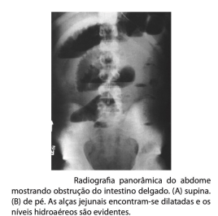

#### OUTROS EXAMES DE IMAGEM

**USG - FAST,** em casos de dor abdominal é importante, principalmente se houver suspeita de cálculos renais. Além ter baixo custo e ser realizado de forma rápida.

**TC** - Também pode ser solicitado para identificar presença de corpos estranhos e cálculos, além de bom para observar distinções de órgãos inflamados.

##### OUTROS EXAMES IMPORTANTES

* Endoscopia
  + Pode ser diagnostica e terapêutica
* Arteriografia
  + A minoria dos hospitais tem, o que o torna de difícil acesso
  + laparoscopia
    - Mas esta contra indicado em casos de:
      * Alteração na coagulação
      * Distensão abdominal
      * Choque
      * Insuficiência respiratória / cardíaca
      * Peritonite generalizada
      * Hernia de hiato importante
* Lavado peritoneal diagnostico. (LPD)

## ABDDOME AGUDO PERFURATIVO

é a perfuração de uma víscera oca, causa **dor em tipo de facada**, há presença de ruídos hidroaéreos normalmente estão ausentes. Os órgãos mais acometidos são o **duodeno e o estomago**

## TUBERCULOSE

É a forma secundária da tuberculose intestinal, pode ser ulcerativa, quando acometida no íleo terminal, ou hipertrófica, quando afeta o ceco.

Na clínica vai haver presença de dor abdominal, diarreia até um tumor palpável. É raro ter complicações, mas quando acontecer há perfuração do intestino e fístula, que por sua vez tem uma taxa de mortalidade de 50%.

A **conduta nesses casos é a laparotomia + sutura / ressecção.** Pode ser por vídeo ou não, vai depender do que tem no centro cirúrgico.

## FEBRE TIFOIDE

Causado pela *salmonella typhi / ssp* que infecta o hospedeiro por via TGI, resultando em uma linfangite e necrose multifocal.

A **clinica** é comum a presenca de sintomas inespecíficos, e leva de 10 a 14 dias o período de incubação. Pode evoluir para septicemia e até perfuração intestinal. A **conduta** nesses casos é:

* Hemocultura
* Mielocultura
* Coprocultura
* Urocultura
* Histopatologico
* Imunológico
* Sorologia
* Laparotomia
* ATB -> ceftriaxona 50-100mg/kg/dia

## Abdome inflamatório

Pode ser causado por **apendicite, sapingite, diverticulite abcessada, pancreatite.** A **Clinica** é positiva para os sinals de Lennander Gray-Turner e Cullen. A **conduta** é antibioticoterapia e cirurgia, a depender dos casos.